МИНИСТЕРСТВО НАУКИ И ВЫСШЕГО ОБРАЗОВАНИЯ
РОССИЙСКОЙ ФЕДЕРАЦИИ

Магнитогорский государственный
технический университет им. Г.И. Носова

Кафедра Горных машин и транспортно
технологических комплексов

САМОХОДНОЕ ДОСТАВОЧНОЕ ОБОРУДОВАНИЕ

Методические указания к лабораторной работе № 2
по дисциплине “Механизация горного производства” для студентов специальности 21.05.04. «Горное дело»

Магнитогорск
2013

Составители:

В методических указаниях рассмотрены основные типы, классификация и конструкция самоходного доставочного оборудования применяемого на подземных горных работах.

Рецензент:

Лабораторная работа № 2
САМОХОДНОЕ ДОСТАВОЧНОЕ ОБОРУДОВАНИЕ
Цель работы: Рассмотреть конструкцию и принцип работы самоходного транспортно-доставочного оборудования поземных горных работ.

Общие сведения
В зависимости от выполняемых операций при погрузке, доставке и разгрузке полезного ископаемого, от условий применения и предъявляемых требований в нашей стране и за рубежом применяют разнообразные конструкции самоходных транспортных пневмоколесных машин, которые могут быть разделены на две большие группы: шахтные самоходные вагоны и шахтные челночные самосвалы. Несмотря на весьма существенные конструктивные различия и различия принципов работы этих машин в их конструкциях имеется много общего.
Одним из основных преимуществ средств безрельсового транспорта является их высокая производительность, доходящая до 1000 т/смену на одну машину при расстоянии доставки 200-250 м. Средняя производительность составляет 400-600 т/смену, что в два-три раза превышает производительность скреперной доставки.
Высокая мобильность и маневренность самоходных безрельсовых машин позволяет более полно вынимать полезное ископаемое, проводить выработки, сильно искривленные в плане и имеющие большие (до 15°) углы наклона и подъема, что невозможно при применении рельсового или конвейерного транспорта. Радиусы поворота пневмоколесных машин по наиболее выступающим частям не превышают 10 м. Это позволяет следовать за всеми изменениями залегания пласта полезного ископаемого или рудного тела, без проведения капитальных выработок вынимать отдаленные части месторождений.
Применение средств безрельсового транспорта позволяет без дополнительных затрат решить вопрос механизации вспомогательных операций: доставки оборудования, материалов и ВВ в забой, производства монтажных, такелажных и ремонтных работ и т. д. Кроме того, безрельсовые машины используют как вспомогательное оборудование при основном конвейерном транспорте. Это позволяет высвободить 20—30% подземного персонала, занятого на выполнении вспомогательных работ.
При применении самоходных безрельсовых транспортных машин весьма просто решаются вопросы селективной выемки полезного ископаемого с усреднением содержания полезного ископаемого при отработке нескольких забоев. Это способствует работе обогатительного оборудования на более стабильных режимах, что широко используют за рубежом, повышая процент использования бедных руд.
К недостаткам средств безрельсового транспорта следует отнести высокую стоимость и сложность машин, трудность изготовления и эксплуатации их по сравнению со скреперами, средствами рельсового или конвейерного транспорта. Значительный износ шин и питающего кабеля снижает надежность этих машин, а применение дизельного привода создает повышенную концентрацию вредных примесей в рудничной атмосфере.
Однако ведущиеся в настоящее время работы по упрочнению конструкций шахтных пневмоколесных машин, совершенствованию технологии их изготовления и снижению стоимости позволяют еще более расширить область применения этих машин и повысить эффективность их использования.

Самоходные челночные вагоны
Основной особенностью шахтных самоходных вагонов является наличие в бункер-кузове донного скребкового конвейера, с помощью которого происходит распределение груза в кузове при загрузке вагонов из-под бункеров, перегружателей, комбайнов, люков и т. д., а также разгрузка кузова на конечных пунктах.
Вагоны называют челночными потому, что их конструкция предусматривает движение по горным выработкам без разворотов, челноком. Загрузочным концом самоходный вагон подается под погрузочный агрегат, полезное ископаемое поступает в расширенную загрузочную часть кузова, по мере наполнения которой включают скребковый конвейер и равномерно протягивают груз по длине кузова. Загруженный вагон следует своим ходом к месту разгрузки, где вновь включают скребковый конвейер и производят разгрузку вагона. После этого включают задний ход, вагон вновь, подают к месту погрузки и цикл повторяют.
В связи с разнообразием горно-геологических условий различных месторождений создано большое количество конструкций самоходных вагонов в нашей стране и за рубежом, которые можно классифицировать:
по назначению - для мягких пород (уголь, соли, сланцы, гипс и др.); для скальных абразивных пород (руды цветных и черных металлов, скальные породы и др.);
по высоте разгрузки — с постоянной высотой, с регулируемой высотой разгрузки, когда разгрузочный конвейер вагона может быть поднят и установлен на необходимой высоте для разгрузки из кузова на конвейер, в рельсовые вагонетки или в самоходные вагоны;
по типу привода — электрические (с питанием электроэнергией постоянного тока по кабелю, троллейным проводам или от аккумуляторов, либо с питанием переменным током по кабелю); дизельные (с механической, гидромеханической, гидравлической или электрической передачей момента к ведущим колесам);
по исполнению электрооборудования - с рудничным нормальным; с рудничным взрывобезопасным;
по типу ходовой части — четырех, шести- и восьмиколесные; со всеми колесами или с частью колес, используемых как ведущие; со всеми колесами или с частью колес, используемых как направляющие.
Такое разнообразие типов самоходных вагонов позволяет выбирать из них соответствующие для транспортирования грузов любой крупности, твердости и влажности. Наибольший размер куска груза может достигать 0,6-0,8 м. Максимальные углы подъема пути шахтных самоходных вагонов могут доходить до 12-15°, минимальная высота выработок 0,9-1,0 м, минимальная ширина 2,8-3,0 м. Длина рейса вагона с кабельным питанием не превышает 350-400 м, при этом производительность одного вагона грузоподъемностью 20 т может доходить до 600-800 т/смену и более. Радиусы сочленения горных выработок могут не превышать 9-10 м.
Основой вагона является стальной бункер-кузов, в днище которого расположен скребковый конвейер. Цепи скребкового конвейера обычно прикрывают козырьками по всей длине или только в месте загрузки. Конвейеры чаще всего двухцепные, на широких вагонах - четырехцепные. Цепи в большинстве случаев пластинчатые; круглозвенные цепи применяют сравнительно редко. Шаг цепей колеблется от 50 до 80 мм, шаг скребков - от 350 до 500 мм (рис. 1). Скребки обычно применяют сварные, на тяжелых абразивных рудах - сплошные (литые).
Привод конвейера осуществляется в большинстве случаев от отдельного электродвигателя или отбором мощности от дизельной установки. Располагают привод конвейера со стороны, противоположной кабине вагона. Обычно от этого же двигателя приводится насос (или несколько насосов) гидросистемы.
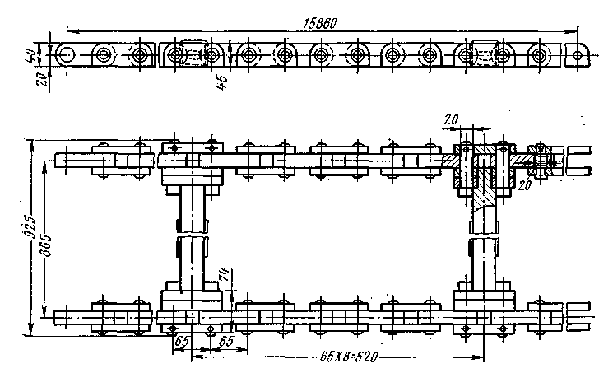
Рис. 1. Цепь скребкового конвейера самоходного вагона
Редуктор конвейера обычно прифланцован к раме вагона соосно с приводным валом конвейера; приводной двигатель присоединен к этому редуктору также фланцевым соединением.
На шлицах приводного вала насажены две четырех- или пяти-лучевые приводные звездочки (число лучей ограничено свободным пространством).
Натяжной вал расположен с противоположного торца вагона. Натяжение цепей производится винтовыми натяжными устройствами, укрепленными на раме вагона. Каждая цепь натягивается самостоятельно.
Скорость движения скребковой цепи обычно не превышает 0,35—0,4 м/сек, что позволяет разгрузить вагон за 45-70 сек. Увеличение скорости движения цепи не сокращает времени разгрузки, так как материал в кузове начинает перемешиваться и расслаиваться, а конвейер захватывает лишь нижние слои груза. При этом значительно возрастает потребляемая мощность.
Боковые борта и днище изготовляют из износоустойчивой стали; нередко их футеруют съемными броневыми листами. Задний борт прикрывает натяжной вал; обычно он ниже боковых бортов, что обеспечивает лучший обзор при движении на загрузку с порожним кузовом, а также удобство загрузки вагона при работе с погрузочными машинами и бункер-перегружателями.
Бункер-кузов вагона установлен на самоходном шасси, чаще всего представляющем собой четырехколесную тележку с пневматическими колесами, реже применяют шести- и восьмиколесные шасси.
Наиболее простые конструкции вагона имеют одну приводную и одну направляющую оси («Джой 60Е», «Зальцгиттер ВР-8», ВСД-10 и др.). Такие вагоны применяют на твердых почвах, при относительно малых углах наклона дорог и больших радиусах поворота. Привод на ведущие колеса у таких вагонов осуществляют от ходового редуктора с помощью открытой цепной передачи. Ходовые редукторы, обычно двухступенчатые червячные, прифланцованы непосредственно к ходовому двигателю. У вагонов, предназначенных для работы в более сложных условиях, все четыре колеса являются приводными и поворотными.
Связь между направляющими колесами переднего и заднего мостов и синхронизация их поворота могут осуществляться с помощью системы рычагов и тяг, размещенных под днищем вагона (рис. 2), или с помощью зубчатых секторов и тяг, расположенных на боковых стенках рамы (рис. 3). По схеме (см. рис. 2) выполнены большинство отечественных самоходных вагонов, вторая схема (см. рис. 3) характерна для зарубежных машин. Связь между колесами (см. рис. 2) заднего 18 и переднего 22 моста осуществляется с помощью системы тяг привода рулевого управления 20, на которую воздействует и гидроцилиндр рулевого управления 21. В продольной рулевой тяге 23 находится гидрораспределитель рулевого управления 24, направляющий поток рабочей жидкости в ту или иную полость гидроцилиндра рулевого управления 21. На гидрораспределитель 24 водитель воздействует с помощью рулевого колеса 26 и рулевого механизма 25, расположенных в кабине водителя.
Рулевые механизмы представляют собой червячную или винтовую пару и выполняются по принципу рулевых механизмов автомобилей и колесных тракторов. Усилие для поворота рулевого колеса невелико, так как оно направлено лишь на переключение золотника рулевого управления; обычно оно не превышает 3-5 кгс.
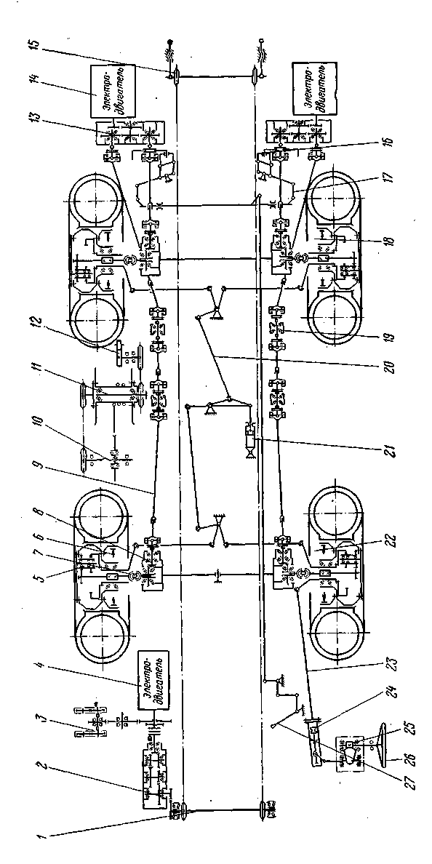 | Рис. 2. Кинематическая схема самоходного вагона  1 - приводной вал конвейера; 2 - редуктор конвейера; 3 - привод маслостанции; 4 - электродвигатель конвейера и маслостанции; 5 - колесный планетарный редуктор; 6 - колесный тормоз; 7 - шарнир равных угловых скоростей; 8 - угловой редуктор; 9 - карданная передача; 10 - кабелеукладчик кабельного барабана; 11 - кабельный барабан; 12 - привод кабельного барабана; 13 - редуктор привода ходовой части; 14 - электродвигатель ходовой части; 15 - натяжной вал конвейера; 16 - механизм стояночного тормоза; 17 - привод стояночного тормоза; 18 - задний мост; 19 - промежуточные опоры карданной передачи; 20 - привод рулевого управления; 21 - гидроцилиндр рулевого управления; 22 - передний мост; 23 - продольная рулевая тяга; 24 - гидрораспределитель рулевого управления; 25 - рулевой механизм; 26 - рулевое колесо; 27 - рукоятка стояночного тормоза
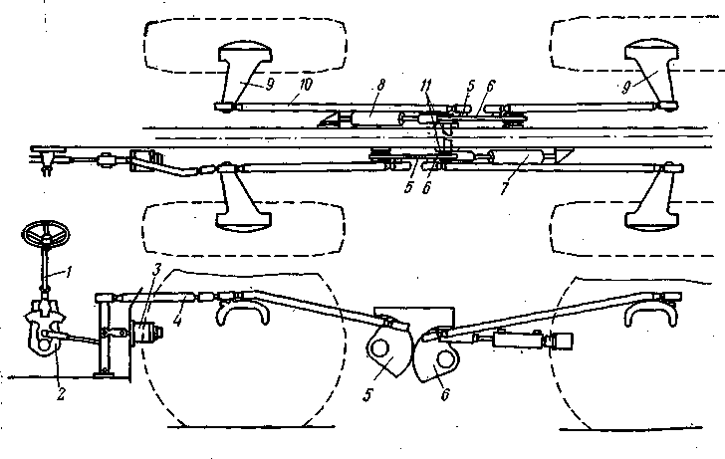
Рис. 3. Схема рулевого управления самоходного вагона
14RC фирмы «Джой»
Для питания энергией самоходных вагонов с электрическим приводом используется кабель с тремя (постоянный ток) или пятью (переменный ток) жилами. Кабель наматывается на барабан в несколько слоев. Для равномерной укладки на барабане кабель связан с кабелеразравнивающим механизмом — кабелеукладчиком.
Запуск двигателей может происходить с помощью двух или одной дополнительной (пусковой) ступени сопротивлений. Управление работой двигателей осуществляется с помощью контроллера, педаль которого расположена под ногой водителя. Контроллер имеет и тормозную педаль, при воздействии на которую сначала отключаются ходовые двигатели, а затем срабатывает тормозная система.
Двигатели вагона питаются постоянным током напряжением 250 или 550 В. Для питания цепей управления, освещения и сигнализации на вагоне установлен мотор-генератор - преобразователь напряжения с 550 в на 36 или 24 В. Включение вагона начинается с запуска мотор-генератор и подачи напряжения в цепь управления.
На приводе конвейера вагонов обычно применяют двигатели постоянного тока со смешанным возбуждением. Более жесткая характеристика этих двигателей дает малое изменение скорости вращения ротора двигателя в зависимости от нагрузки. Это особенно важно для работы гидронасосов, которые приводятся от этого же двигателя. Постоянная скорость вращения способствует работе гидравлических узлов в более стационарных условиях.
С середины 70-х г электродвигатели стали размещать в ходовом колесе (так называемые мотор-колеса). Специальные вы-сокомоментные низкооборотные двигатели крепят корпусом в колесе, а валом - в поворотном кулаке, при повороте вагона колесо вращается вместе с двигателем. Такую же схему применяют у дизель-гидравлических вагонов: высокомоментные гидродвигатели компонуют в колесе (давление в гидродвигатель поступает через его вал), а все трансмиссии «преобразуют» в шланги и трубопроводы.
Дизель-электрические и дизель-гидравлические вагоны имеют довольно высокую плавность хода, большую широту регулировки крутящего момента и скорости ходовых колес, простую компоновку трансмиссии, но весьма усложнены наличием дизельной установки и всеми сопутствующими узлами: системой питания и охлаждения дизеля, системой очистки отработанных газов, управлением дизельными двигателями, особенно их запуском.
На базе той же схемы с использованием подобных конструктивных решений и при большой унификации разработан самоходный вагон 5ВС-15 грузоподъемностью 15 т. Предполагается, что это будет основная отечественная модель самоходного вагона для горно-химической промышленности. В конструкции вагона 5ВС-15 применен трехскоростной асинхронный двигатель с повышенным скольжением и планетарный двухступенчатый колесный редуктор.

Челночные самосвалы
Высокая производительность самоходного оборудования, применяемого в карьерах, побудила использовать аналогичное оборудование и на подземных работах, где сначала применяли обычные самосвалы, с небольшими изменениями в конструкции, связанными со спецификой подземных условий (ограниченной видимостью, очисткой отработанных газов). Однако обычные автосамосвалы оказались неприспособленными для высокопроизводительной работы, так как на их маневры в пунктах загрузки и разгрузки приходилось затрачивать значительное количество времени.
На ряде современных крупных предприятий вполне успешно работают автосамосвалы. В первую очередь это относится к мощным горнодобывающим предприятиям, где имеются выработки с большой высотой, широкие подъездные пути с хорошими дорогами, разминовками и тупиковыми заездами. В таких условиях оказалось возможным успешное использование обычных автосамосвалов Минского и Кременчугского заводов, оборудованных системами очистки отработанных газов, которые обеспечивают санитарные нормы содержания вредных примесей в рудничной атмосфере.
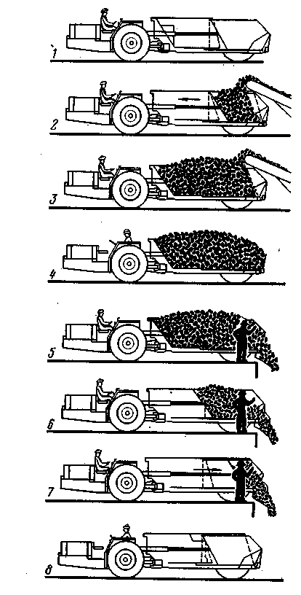
Рис. 4. Схема работы самосвала с телескопической разгрузкой
Подземные самосвалы работают в комплексе с погрузочными машинами, экскаваторами, бункерами. Они могут загружаться также из-под люков, течек, питателей и т. д. Разгрузка осуществляется в рудоспуски или приемные устройства типа шахтных бункеров (невозможность разгрузки непосредственно на конвейер или в рельсовые вагонетки является недостатком этих машин). К местам разгрузки и погрузки самосвалы всегда подъезжают кузовом, поэтому на пути движения они должны осуществить разворот на 180°.
Разгружаться самосвалы могут либо опрокидыванием кузова назад или вбок, либо выталкиванием груза через откидной задний борт, что называется телескопической разгрузкой. На рис. 4 показана схема работы самосвала с телескопической разгрузкой.
Современные шахтные самосвалы можно классифицировать:
по назначению - для мягких пород; для абразивных пород.
по способу разгрузки - с опрокидным кузовом, с телескопическим кузовом;
по типу привода - дизельные, дизель-электрические и дизель-гидравлические; троллейно-аккумуляторные;
по типу рамы - со сплошной; с шарнирно-сочлененной (на базе одноосных тягачей);
по типу ходовой части - со всеми ведущими колесами или с частью их; со всеми управляемыми или неуправляемыми колесами; со всеми тормозными колесами или с частью их.
Техническая характеристика самосвала МоАЗ 6401—9585
Грузоподъемность, т 20
Емкость кузова, м³:
геометрическая 11,0
с «шапкой» 13,0
Масса, т 18
Максимальная скорость движения, км/ч до 40
Основные размеры, мм:
длина 8310
ширина 2850
высота:
по кузову 2250
по кабине 2675
кузова при разгрузке 4460
Радиус поворота, м:
Наружный 7,3
внутренний 3,3
Дизельный двигатель: ЯМЗ-238
скорость вращения вала ротора, об/мин 2100
мощность, л. с 200
Шины, размер 18,00-25
Разгрузка кузова Опрокидыванием назад
Самосвал МоАЗ 6401-9585 имеет шарнирно-сочлененную раму. Передней частью самосвала является одноосный тягач, задней частью - кузов ковшового типа. На тягаче установлены двигатель с гидромеханической трансмиссией, ведущий мост, подвеска передней части рамы, кабина и система газоочистки. Гидромеханическая трансмиссия сглаживает рывки двигателя при переключениях, способствует плавности работы двигателя и стабилизации его оборотов, что особенно важно для настройки газоочистительной аппаратуры. Полу рама опирается на ведущий мост посредством полуэллиптических рессор с гидравлическими амортизаторами. Шарнир соединения кузова и тягача позволяет им поворачиваться относительно друг друга с помощью цилиндров гидравлического рулевого управления на угол до 45° вокруг вертикальной оси. Колеса задней оси жестко закреплены на кузовной раме и являются ведомыми. Гидравлические тормоза расположены во всех четырех колесах. Стояночный тормоз воздействует на трансмиссию тягача. Кабина самосвала оборудована постом управления, позволяющим двигаться в обоих направлениях.
Разгружается кузов опрокидыванием назад, которое производится трехступенчатыми гидроцилиндрами телескопического типа. Отсутствие заднего борта облегчает загрузку кузова погрузочными машинами.
За рубежом выпускают самосвалы с телескопической разгрузкой и опрокидным кузовом грузоподъемностью от 10 до 40 т и с максимальной скоростью движения до 50 км/ч.
Благодаря применению упругой подвески в конструкции самосвалов, разрезной рамы, разделяющей колебания передней и задней частей самосвалов при их движении по неровным шахтным дорогам, а также установке мощных двигателей самосвалы по сравнению с шахтными самоходными вагонами имеют значительно более высокую скорость.
Крутящий момент от двигателя на колеса передается с помощью механической, электрической или гидромеханической трансмиссии. Механическая трансмиссия является самой простой, надежной и удобной в эксплуатации. Однако цикличный режим работы, большое количество переключений, совмещение нескольких одновременно выполняемых операций требуют от водителя большой затраты энергии, вызывают резкое и быстрое утомление его и снижение производительности. Применение гидромуфты не дает значительного облегчения в работе водителя, не исключает фрикционного сцепления и всех операций по переключению скоростей, хотя в значительной степени снижает динамические нагрузки на двигатель и повышает его долговечность. Поэтому механические трансмиссии в подземных самосвалах получили ограниченное применение.
Электрические трансмиссии, как и у самоходных вагонов, дают плавную тяговую характеристику. Генератор (обычно постоянного тока) устанавливается на валу двигателя внутреннего сгорания, а электродвигатели связаны механически с колесами. Применение мотор-колес позволяет сделать приводными также колеса, прикрепленные к кузову. Однако высокая стоимость, большая масса, сложность аппаратуры, ухудшение плавности хода при применении мотор-колес у подрессоренных машин ограничивают применение электрических трансмиссий. В настоящее время они применяются лишь с двигателями мощностью 300 л. с. и более.
Наиболее широкое распространение получила гидромеханическая трансмиссия. Она предохраняет двигатель и механическую передачу от перегрузок, создает при малом числе ступеней передач хорошее согласование тяговой характеристики двигателя и сопротивления дороги. Труд водителя облегчается за счет уменьшения числа передач и автоматического приспособления трансформатора на каждой ступени. Комбинирование гидротрансформатора с механической трансмиссией позволяет получать реверсирование движения машины и две-три ступени вперед и назад в малых коробках передач вального или планетарного типа.
Тормозные системы самосвалов аналогичны тормозам самоходных вагонов и представляют собой гидравлические колесные тормоза в барабанах ходовых колес и трансмиссионный стояночный тормоз. Для большей надежности работы тормозных систем используют двухпроводные (двухконтурные) системы привода, когда в случае отказа основной тормозной системы срабатывает аварийная.
У самосвалов со сплошной рамой рулевое управление аналогично рулевым управлениям самоходных вагонов; колеса поворачиваются на некоторый угол по отношению к раме с помощью гидроцилиндров рулевого управления; иногда применяют бортовой поворот - подтормаживание колес одного борта или увеличение скорости другого.. У самосвалов с шарнирно-сочлененной рамой поворот одной части рамы относительно другой производится с помощью гидроцилиндров, которые расположены на тягаче и, упираясь в кузов, поворачивают раму в горизонтальной плоскости на угол до 45-60°. Этим обеспечивается небольшой радиус поворота машин.
У самосвалов с разгрузкой опрокидыванием кузов имеет малые (по сравнению с автосамосвалами) размеры по длине за счет большой глубины. Отсутствие заднего моста позволяет доводить днище кузова вплоть до клиренса. Цилиндры для опрокидывания обычно делают телескопическими, двух- или трехступенчатыми. В целях экономии места при компоновке их располагают либо вплотную к передней стенке кузова, для чего в ней и днище предусмотрены специальные пазы, либо в глубоких нишах кузова вблизи колес. Днище при этом получается сложной формы. Задний борт у многих конструкций самосвалов при установке кузова в транспортное положение закрывается, что увеличивает емкость кузова. При опрокидывании кузова он откидывается таким образом, что служит направляющим лотком для ссыпания груза.
У самосвалов с телескопической разгрузкой кузов состоит из трехчастей (см. рис. 4): наружной неподвижной части (собственно кузов), внутренней подвижной (подвижный кузов), выдвижной передней стенки внутреннего кузова (выталкиватель). Подвижный кузов и выталкиватель имеют мощные гидроцилиндры и двигаются в процессе разгрузки в следующем порядке: в начале разгрузки подвижный кузов с выталкивателем двигаются вместе, пока задние кромки собственно кузова и подвижного кузова не совпадут. После этого в движение приходит выдвижная стенка (выталкиватель), которая завершает разгрузку. Процесс загрузки происходит в обратном порядке.
Кабины самосвалов обычно открытые, двухпозиционные, с дублированным управлением для движения в обе стороны. Иногда кнопочный пост управления разгрузкой выносится на стенку кузова или на специальную панель у разгрузочного конца, так как из кабины обзорность разгрузки неудовлетворительна. Кабины обычно откидные; при откидывании их открывается хороший доступ к двигателю и трансмиссии.

Порядок выполнения лабораторной работы
- Ознакомиться с методическими указаниями.
- Уяснить цель выполнения работы

Содержание отчета по лабораторной работе
- Указывается номер и название лабораторной работы.
- Указать цель выполнения работы.
- Указать назначение машины и область её применения.
- Дать техническую характеристику машины.
- Изобразить кинематическую схему и внешний вид

Вопросы для самопроверки

Список литературы
- Я. Б. Кальницкий, А. Т. Филимонов Самоходное погрузочное и доставочное оборудование на подземных рудниках. М.: Недра 1974 г.
- Конструкции горных машин и комплексов для подземных горных работ / М.С. Сафохин, А.Н. Коршунов, В.Д. Колчанов, А.В. Астахов, В.И. Нестеров, Н.Д. Бенюх, Р.Р. Масленников. – М.: Недра, 1972. – 440 с.

